Bibliothekspädagogische Märcheneinheit für Kinder bis ca. 8 Jahren  
Elke Kapper für Kurs 159/2, März 2024

Kamishibai-Theater „Der dicke fette Pfannkuchen“  
[Der dicke fette Pfannkuchen. Kamishibai Bildkartenset: Entdecken - Erzählen - Begreifen: Märchen | Offizieller Shop des Don Bosco Verlags (donbosco-medien.de)](https://www.donbosco-medien.de/der-dicke-fette-pfannkuchen-kamishibai-bildkartenset/t-1/2004)

**Vorbereitende Tätigkeiten:**  
Kamishibai-Theater (oder Buchstartbühne) und Bilderbuch-Karten (Don Bosco bietet die meisten Kamishibai-Sets an) bereitstellen  
sich mit den Inhalten des Märchens auseinandersetzen – „spezielle“ Wörter üben oder durch andere ersetzen, den Ablauf des Märchens kennen  
Lied erfinden „Pfannkuchen fein“  
Utensilien und Lebensmittel für die Geschichte bereitstellen  
Tierhandpuppen (Wolf, Schwein, Hase, …) oder alternativ Tierbilder ausdrucken  
Pfannkuchen vorab herausbacken (auf einen runden Teller legen)  
für die teilnehmenden Kinder vorher Pfannkuchen oder Waffeln backen (Lebensmittel einkaufen)   
**Zusätzlich (bei jeder Einheit gleich):**Märchenritual z.B. Klangkugel, die herumgereicht wird oder ein Schritt durch den goldenen Reifen, goldenes Tuch, …  
Maskotten richten (Schlaufuchs und Bücherwurm, oder Mio Maus, …)  
Mitte gestalten (runder Teppich, schönes einfärbiges Tuch, …)  
Lied und/oder Reim, Klatschspiel für Ritual

**Ablauf:**

* Begrüßung – Klatschreim sagen  
  „Schlaufuchs und Bücherwurm, Schlaufuchs und Bücherwurm, Schlaufuchs und Bücherwurm, es geht los!“
* Bücherwurm wird gesucht – im Buch finden sich bereits Hinweise auf eine Märchenstunde
* Bücherwurm-Lied singen
* Heute geht es um ein Märchen, daher lassen wir die Zauber-Klangkugel erklingen
* Kamishibai – Märchen erzählen:

Die Zutaten, die für den Pfannkuchen gebraucht werden (in kleinen Schüsseln abgefüllt), werden gezeigt  
Das Rühren des Pfannkuchens nachmachen

Tiere im Märchen ruhig auch mit den Handpuppen ausspielen

Immer, wenn jemand im Märchen den Pfannkuchen essen will, das Lied „Pfannkuchen fein, Pfannkuchen fein, du sollst in meinen Bauch hinein!“ singen

Der Pfannkuchen liegt auf einem Teller und flüchtet so vor den Tieren

* Während der Geschichte immer auf die Kinder eingehen!
* Am Ende dürfen alle Kinder ein Stück davon kosten (genug für alle richten!!!)
* Ausstieg aus der Märchenstunde: Klangkugel entzaubert wieder, …
* Im Anschluss werden Waffeln frisch gebacken und von den Besucher:innen verzehrt

**Das passt gut zu Märchen:**

**Besondere Rituale** überlegen – für den Beginn und auch für das Ende der Einheit (z.B.: Alle steigen durch den goldenen Reifen, eine ruhige Melodie erklingt – hier können wunderbar außergewöhnliche Instrumente eingesetzt werden wie z.B. Leier, Kalimba oder   
Sonodrum, …).  
Auch die **Klangkugel** ist für einen besonderen Einstieg geeignet – es gibt viele tolle und vor allem ganz einfache Spiele, die ruhig jedes Mal gespielt werden können.

Wer ein **Schwungtuch** besitzt, kann dieses jedes Mal bei der Einheit zum Einsatz bringen:   
Die Kinder (auch die größeren) lieben das Spiel mit dem Schwungtuch und einem Luftballon.  
Klangkugel und Schwungtuch: Die meisten Schwungtücher haben in der Mitte ein Loch, die Kugel fällt durch – alternativ ein anderes Tuch (rundes Tischtuch, Halstuch, … ) suchen.

Nach einer Märchenstunde passt eine **Märchenrallye** sehr gut als Alternative zum Basteln – Es werden mehrere Stationen in der Bücherei gestaltet, die Besucher:innen dürfen raten, um welche Märchen es sich handelt.  
Die verschiedenen Märchen werden hier einfach symbolisch dargestellt:

* Goldene Kugel neben einem blauen Tuch, ein Frosch dazu = FROSCHKÖNIG
* 7 Puppenteller mit Besteck = SCHNEEWITTCHEN
* Unterhemd und Sterne dazugelegt = STERNTALER
* Wolfhandpuppe, rote Haube = ROTKÄPPCHEN

Die „Stationen“ werden in den Bücherregalen aufgebaut und müssen von den Besucher:innen „gefunden“ werden – gute Idee, um die Bibliothek genau erkunden zu lassen.

Es gibt im Internet viele **Ausmalbilder** und **Rätselvorlagen** zu Märchen – ein großer Fundus, der sich leicht umsetzen lässt.

Don Bosco bietet viele Materialien zum Umsetzen von Märcheneinheiten an, einfach einmal stöbern … Sehr toll: Viele Märchen gibt es als Mini-Buch um € 2,50 zu kaufen.  
Fertige Märchen gibt es dort auch als Schattentheater und für die Erzählschiene.

Von Pixibuch (Carlsen Verlag) gibt es immer wieder ganze Märchenreihen – am Ende können die Kinder ein Märchenbuch als Geschenk mit nach Hause nehmen. Vielleicht ist das ja eine Anregung für Eltern, ihrem Kind wieder einmal (oder erstmalig) ein Märchen vorzulesen?

****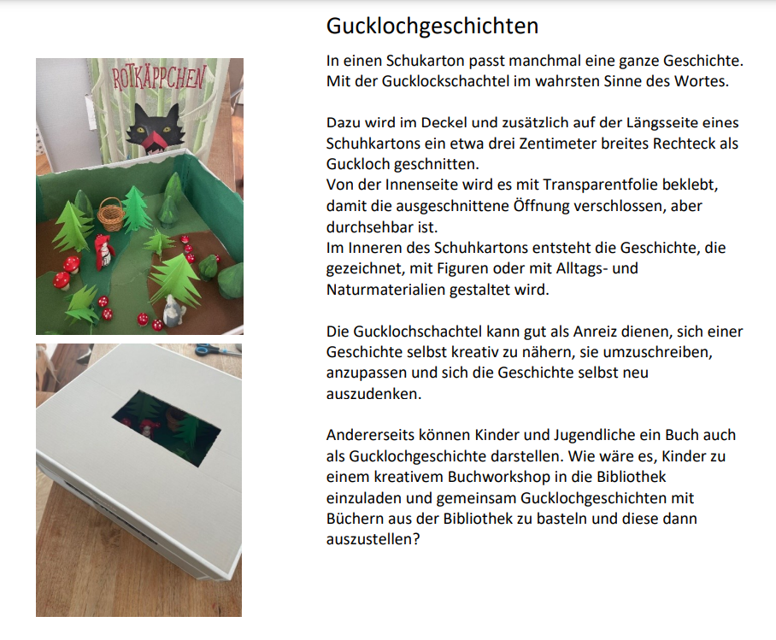Idee aus der Lese- und Bastelkiste des Lesezentrum Steiermark, Ausgabe 31, von Dez. 2023:  
<https://lesezentrum.at/wp-content/uploads/2023/12/2312_Lese-und-Bastelkiste_finish.pdf>

Neu in der Bücherei Nitscha: All 4 Family Themenboxen

**ALL 4 FAMILY BOX**

**MÄRCHEN**

**Unsere Märchenbox beinhaltet folgende Medien und Materialien:**1 Plüschfrosch mit goldener Kugel, 4 Kochlöffelfiguren 3 kl. Schweinchen, 4 Häkelfiguren Bremer Stadtmusikanten, 1 Märchen-Tonie®, BB: Das hässliche Entlein, BB: Die Bremer Stadtmusikanten, Puzzle: Hänsel und Gretel, Puzzle: Dornröschen, Puzzle: Der Wolf und die sieben Geißlein, Spiel: Nicht zu fassen, Karten: 30 Märchenrätselreime und Bilder, Buch: Die 50 besten Märchenspiele, 1 Anleitungsbrief für Erwachsene und 1 Inhaltsverzeichnis